於1988年，EDS取得很多數據處理公司，分析師認為這是為了獲得更多專家及客戶。在1991年，EDS以266百萬取得一間在英國做電腦服務的公司SD-Scicon PLC，此公司是歐洲規模較大公司其中之一。同年，EDS以199百萬買了McDonnell Douglas Systems Intergration(MDSI)，該公司促使EDS延伸至航太及防禦系統之應用，知名客戶包括General Electric及Pratt & Whitney還有一些CAD/CAM的產品，這些收購讓EDS在1991年增加700百萬的收入。

產品與服務

EDS是一個在資訊產業中提供全方位服務的公司，EDS 系統管理服務包括資料中心運行及通訊服務，EDS運用其系統管理服務承包很多大型系統的開發及功能整合。例如EDS與某公司簽訂合約運行該公司之資料中心，並且需要對現有之應用程式做修正或是增強其功能。另一方面EDS與客戶共同合作開發專有軟體(Proprietary software)，分析師認為這樣可以降低成本。

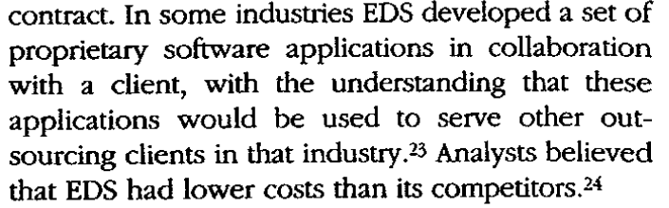

以上這段不太會解釋

EDS試圖行銷其單一諮詢專案，但這往往只是其系統管理或是開發案中的一小部分，EDS開發一些工具可以應用在諮詢業務上，但是分析師認為這樣的勞力密集型的單一諮詢業務並不會對未來營收貢獻很大，EDS反之認為其很重要。

製程管理上所著重的是商務上的功能而不是純粹技術上功能，這個概念用於GM公司，當時所生產的Cadillac其車主可以通過24小時的電話服務得到旅遊資訊或意外協助，接聽員是這個program下的員工，同樣也可以應用在製造、能源、化學、交通等領域上。

大部分EDS服務是固定價格或是依照交易筆數做基礎，然而到了1990年EDS更著重服務之價值作為收費基礎，收費會是參考為客戶創造出多少價值為基礎收費，這個價值會由獲利提升、降低成本及即時性作為評估標準。

比較出名的以價值為基礎收費的案例為1990年的Chicago Bureau of Parking Enforcement執行自動化罰單之繳納，芝加哥城有19百萬筆的違規停車罰單，金額約420百萬，EDS設計新的系統，人員可以利用手持電腦將數據傳給EDS且當場將罰單印出，EDS因為在軟硬體上搭配適當並及時處理，在此案贏過IBM、 Unisys、Lockheed，新的系統大大的減少罰單之遺漏並減少人工輸入數據之工作，在安裝完該系統後，罰單之收集從10%升為65%，EDS可以獲得40百萬的收入，並且因為該系統統計並追蹤出遲交罰款的人，也可以由此獲得抽成。

組織結構

1979年，EDS分為三大工業事業部：金融及保險、廣告及政府單位，在1989年，EDS組織調整成38個策略事業部(SBUs)以及49個策略支援事業部(SSUs)，SBUs與業界結盟，SSUs做跨業界的支援服務，SSUs提供SBUs技術支援，包括通信服務、IPC( interprocess communication?)、技術性產品以及研發動能，各個SBU的領導者需要向高層報告。

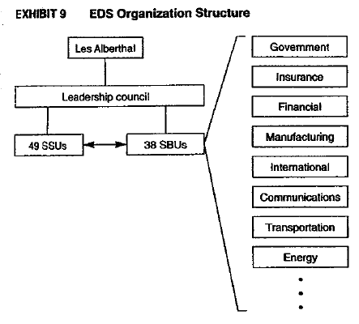

技術結構

過去三十年EDS建立很複雜的基礎建設，其中包含18組IPC與網路連接，IPC可以想做是大型數據中心，運算效能從136~2267MIPS(Million Instructions Per Second) 總效能是260,000MIPS，EDS的通訊網路，也就是EDSNET，可以說是世界上最大的私有網路之一，他結合聲音、數據、影像，information management center(IMC)位於Plano Texas ，是EDSNET 的樞紐，控制8百萬長途電話及284百萬交易資料，IMC利用AI技術監控網路，IMC配備有嚴謹的安全設施，複雜的環境控制以及自我修復系統。

業務及行銷

每個SBU需負責他們各自的市場，包括企劃、推廣及研究，業務需要將EDS的服務銷售給全世界7000多個客戶，業務的職掌很複雜，需要對於客戶的需求瞭若指掌，業務主管還需要提供專業知識給客戶，更重要的是業務人員要評估簽署固定價格及多年之合約的風險。合約簽訂後，業務主管就需要駐守在客戶那服務，技術人員亦可以適時做支援，業務主管也需要參與新的商機開發，大部分業務主管都是從技術員升上來，在1985年開始，才特別去招募過去有銷售經驗的人員從事業務主管一職，新加入的夥伴會參與為期9個月的訓練課程。

在1990年EDS創造出共同的行銷部門，這個部門會發展一些通用的行銷策略，